Балтийский государственный технический университет  
«ВОЕНМЕХ» им. Д. Ф. Устинова

Кафедра И5 «Информационные системы и программная инженерия»

**Лабораторная работа №3**по дисциплине «Программирование на языке высокого уровня»  
по теме «Шаблоны»

Выполнил:  
Студент Альков В. С.  
Группа И407Б  
  
Преподаватель:  
Кимсанбаев К. А.

Санкт-Петербург  
2021 г.

Задача: Написать шаблон функции, выполняющей указанные в вариативной части задания действия.

Написать программу тестирования шаблонных функций, созданных на основе этого шаблона, с аргументами указанных типов. Разработать шаблон класса, описывающий указанный в вариативной части задания абстрактный тип данных, и написать программу тестирования объектов двух шаблонных классов. Выбор тестируемого метода должен осуществляться с помощью меню.

Уровень сложности — повышенный. Создать требуемый АТД с помощью двух структур хранения: векторной и списковой, реализацию оформить в виде шаблонов классов с единым интерфейсом.

Типы аргументов int и float.

1. Поиск максимального отрицательного элемента в массиве.

2. АТД Очередь. Структура хранения – циклический массив.

**Задание 1**

#include <iostream>

/*шаблон функции*/

template<class T, class Tnumber>

T maxNegative(T *arr, Tnumber n)

{

T max;

Tnumber i;

for(i = 0; i<n; i++)

if(arr[i] < 0)

{

max = arr[i++];

break;

};

for(; i<n; i++)

if(arr[i]>max && arr[i]<0)

max = arr[i];

return max;

}

int main()

{

int *arr1, choice, count;

float *arr2;

/*реализация меню*/

setlocale(LC_ALL, "rus");

std::cout << "1. Тип int\n";

std::cout << "2. Тип float\n";

std::cin >> choice;

std::cout << "Введите кол-во элементов массива: ";

std::cin >> count;

if(choice!=1 && choice != 2 || count<0)

{

std::cout<<"Неправильный ввод\n";

return 0;

};

if(choice == 1)

{

arr1 = new int[count];

std::cout<<"Введите "<<count<<" элементов: ";

for(int i = 0; i<count; i++)

std::cin>>arr1[i];

std::cout<<"Если 0, значит нет отрицательных\nНаибольший из отрицательных: " << maxNegative(arr1, count);

delete[] arr1;

}

else

{

arr2 = new float[count];

std::cout<<"Введите "<<count<<" элементов: ";

for(int i = 0; i<count; i++)

std::cin>>arr2[i];

std::cout<<"Если 0, значит нет отрицательных\nНаибольший из отрицательных: " << maxNegative(arr2, count);

delete[] arr2;

};

return 0;

}

**Результат работы программы**

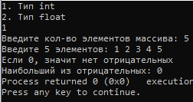 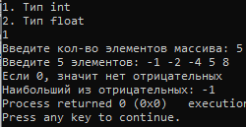

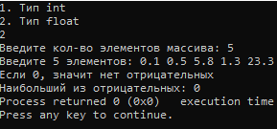 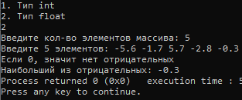

**Задание 2**

**Класс векторной реализации очереди**

#include <iostream>

#include <cstdlib>

template<class T> class Queue

{

/*индексы головы, хвоста очереди*/

int head, tail;

/*максимальная размер очереди*/

int maxLength;

/*массив для хранения очереди*/

T *data;

public:

/*конструктор*/

Queue(int n=10);

/*деструктор*/

~Queue();

/*проверка на пустоту*/

bool isEmpty(void);

/*проверка на заполненность*/

bool isFull(void);

/*получение первого элемента*/

T Front(void);

/*добавление в очередь*/

bool EnQueue(T x);

/*извлечение из очереди*/

T DeQueue(void);

};

template<class T>

Queue<T>::Queue(int n)

{

maxLength = n;

data=new T[maxLength];

head=0;

tail=maxLength-1;

}

template<class T>

Queue<T>::~Queue()

{

delete[] data;

}

template<class T>

bool Queue<T>::isEmpty(void)

{

return (tail+1)%maxLength == head;

}

template<class T>

bool Queue<T>::isFull(void)

{

return (tail+2)%maxLength == head;

}

template<class T>

T Queue<T>::Front (void)

{

return data[head];

}

template<class T>

bool Queue<T>::EnQueue (T x)

{

if (this->isFull()) return false;

tail = (tail+1)%maxLength;

data[tail] = x;

return true;

}

template<class T>

T Queue<T>::DeQueue (void)

{

int temp = head;

head = (head+1)%maxLength;

return data[temp];

}

**Класс связной реализации очереди**

#include <iostream>

#include <cstdlib>

template<class T> class Queue2

{

/*структурный тип для элемента связной очереди*/

struct element

{

T data;

element * next;

} *head, *tail; //индексы головы и хвоста

public:

/*конструктор*/

Queue2 () {head=tail=NULL;}

/*деструктор*/

~Queue2 ();

/*проверка на пустоту*/

bool isEmpty (void);

/*проверка на заполненность*/

bool isFull (void);

/*получение первого элемента*/

T Front (void);

/*добавление в очередь*/

bool EnQueue (T x);

/*извлечение из очереди*/

T DeQueue (void);

};

template<class T>

bool Queue2<T>::isEmpty(void)

{

return head==NULL;

}

template<class T>

bool Queue2<T>::isFull(void)

{

element *temp = new (std::nothrow) element;

if (temp==NULL) return 1;

delete temp;

return 0;

}

template<class T>

T Queue2<T>::Front (void)

{

return head->data;

}

template<class T>

bool Queue2<T>::EnQueue (T x)

{

element * temp = new (std::nothrow) element;

if (temp==NULL) return 1;

temp->data = x;

temp->next = NULL;

if (head==NULL)

head = tail = temp;

else

{

tail->next = temp;

tail = tail->next;

}

return 1;

}

template<class T>

T Queue2<T>::DeQueue (void)

{

T temp = head->data;

element * tmp = head;

head = head->next;

delete tmp;

return temp;

}

template<class T>

Queue2<T>::~Queue2 ()

{

element * temp = head;

while (head)

{

temp = head;

head = head->next;

delete temp;

}

}

**Реализация меню**

#include <iostream>

#include "queue1.cpp"

#include "queue2.cpp"

/*шаблон функции меню, принимает указатель на Queue, Queue2*/

template<template<typename> class T, typename C>

void menu(T<C> *object)

{

setlocale(LC_ALL, "rus");

int menu;

C num;

do

{

system("cls");

std::cout<<"1. Добавить в очередь.\n";

std::cout<<"2. Неразрушающее чтение\n";

std::cout<<"3. Убрать из очереди\n";

std::cout<<"4. Проверить на пустоту\n";

std::cout<<"5. Проверить на заполненность\n";

std::cout<<"6. Выйти\n";

std::cin>>menu;

getchar();

switch(menu)

{

case 1: if(object->isFull())

std::cout<<"Очередь заполнена\n";

else

{

std::cin>>num;

getchar();

object->EnQueue(num);

};

break;

case 2: if(object->isEmpty())

std::cout<<"Очередь пуста\n";

else

std::cout<<object->Front();

break;

case 3: if(object->isEmpty())

std::cout<<"Очередь пуста\n";

else

std::cout<<object->DeQueue();

break;

case 4: std::cout<<object->isEmpty();

break;

case 5: std::cout<<object->isFull();

break;

case 6: break;

default: std::cout<<"Неправильный ввод\n";

break;

}; getchar();

}

while(menu!=6);

};

int main()

{

system("chcp 1251");

system("cls");

int choice, choice2;

std::cout << "1. Векторная очередь\n";

std::cout << "2. Связная очередь\n";

std::cin >> choice;

std::cout << "1. Тип int\n";

std::cout << "2. Тип float\n";

std::cin >> choice2;

/*проверяем введенные данные*/

if(choice != 1 && choice != 2 || choice2 != 1 && choice2 != 2)

{

std::cout << "Неправильный ввод";

return 0;

};

/*определяем структуру, выбранную пользователем*/

if (choice == 1)

{

if(choice2 == 1)

{

Queue<int> a;

menu(&a);

}

else

{

Queue<float> a;

menu(&a);

}

}

else

{

if(choice2 == 1)

{

Queue2<int> a;

menu(&a);

}

else

{

Queue2<float> a;

menu(&a);

}

};

return 0;

}

**Результат работы программы**

**Векторная очередь, int**

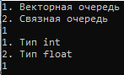

**4. Проверить на пустоту**

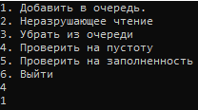

**5. Проверить на заполненность**

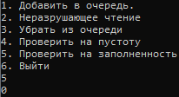

1. **Добавить в очередь.**

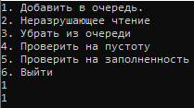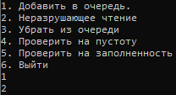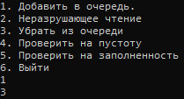

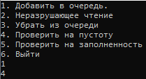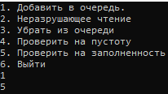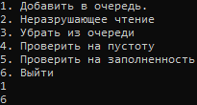

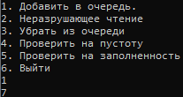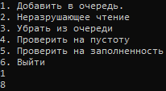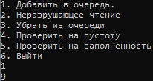

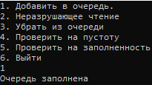

**2. Неразрушающее чтение**

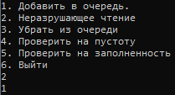

**4. Проверить на пустоту**

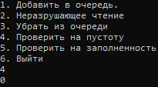

**5. Проверить на заполненность**

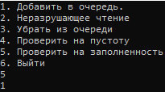

**3. Убрать из очереди**

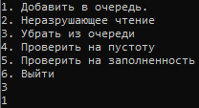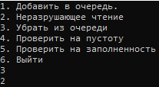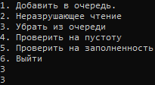

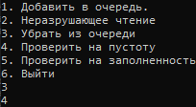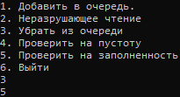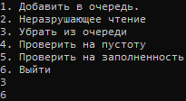

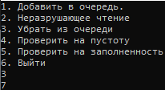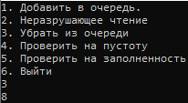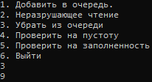

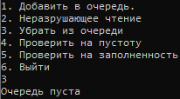

**6. Выйти**

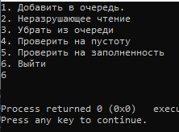

**Векторная очередь, flaot**

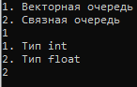

**1. Добавить в очередь.**

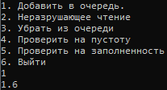 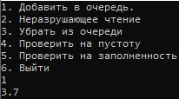 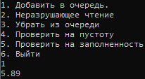

**4. Проверить на пустоту**

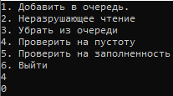

**3. Убрать из очереди**

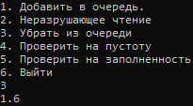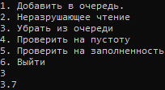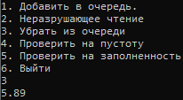

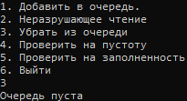

**6. Выйти**

